

КОНСУЛЬТАЦИЯ

ДЛЯ РОДИТЕЛЕЙ

«ВИДЫ НАРУШЕНИЙ УСТНОЙ РЕЧИ ДЕТЕЙ»

**ФНР – ФОНЕТИЧЕСКОЕ НЕДОРАЗВИТИЕ РЕЧИ**

Это нарушение звукопроизношения при нормальном физическом и фонематическом слухе и нормальном строении речевого аппарата. Может наблюдаться расстройство отдельного звука или нескольких звуков одновременно.

Такие расстройства могут проявляться:

* в отсутствии (пропуске) звука – акета вместо ракета
* в искажениях – горловое произнесение звука р, щечное — ш и т.д.

Неправильное произношение может наблюдаться в отношении любого согласного звука, но реже нарушаются те звуки, которые просты по способу артикуляции и не требуют дополнительных движений языка (м, н, п, т).

Чаще всего нарушаются:

* свистящие звуки – С, З (и их мягкие пары), Ц
* шипящие звуки – Ш, Ж, Ч, Щ
* сонорные (язычные) – Л, Р (и их мягкие пары)
* заднеязычные – К, Г, Х (и их мягкие пары)

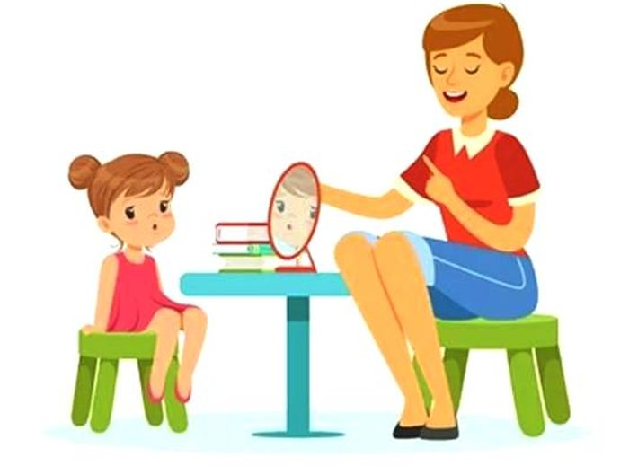

**ФФНР – ФОНЕТИКО-ФОНЕМАТИЧЕСКОЕ НЕДОРАЗВИТИЕ РЕЧИ**

Это нарушение процессов формирования произносительной системы родного языка у детей с различными речевыми расстройствами вследствие дефектов восприятия и произношения звуков. При сохранном физическом слухе, дети не могут различить или путают близкие звуки (свистящие и шипящие; сонорные; мягкие и твердые; звонкие и глухие). Например, при просьбе повторить ряд разных звуков или слогов, ребенок повторяет все звуки или слоги как одинаковые (па-па-па вместо па-ба-па). За процесс различения близких звуков отвечает не физический, а фонематический слух (слух на фонемы). А он, вследствие ряда причин, оказывается нарушенным или несформированным.

Фонема – минимальная единица звукового строя языка. Каждая фонема в речи представлена своими вариантами (аллофонами). Фонема имеет основной вариант – звук, находящийся в сильной позиции: для гласных – это позиция под ударением, для согласных – позиция перед гласным или сонорным.

В фонетико-фонематическом недоразвитии детей выявляется несколько состояний:

* трудности в анализе нарушенных в произношении звуков;
* при сформированной артикуляции, нарушение различения звуков, относящихся к разным фонетическим группам;
* невозможность определить наличие и последовательность звуков в слове.

Основные проявления, характеризующие ФФН:

1. Недифференцированное произношение пар или групп звуков, т.е. один и тот же звук может служить для ребенка заменителем двух или более звуков. Например, вместо звуков «с», «ч», «ш» ребенок произносит звук «сь»: «сюмка» вместо «сумка», «сяська» вместо «чашка», «сяпка» вместо «шапка».
2. Замена одних звуков другими, имеющими более простую артикуляцию, т.е. сложные звуки заменяются простыми. Например, группа шипящих звуков может заменяться свистящими сапка вместо шапка, «р» заменяется на «л» лакета вместо ракета.
3. Смешение звуков, т.е. неустойчивое употребление целого ряда звуков в различных словах. Ребенок в одних словах может употреблять звуки правильно, а в других заменять их близкими по артикуляции или акустическим признакам. Например, ребенок умеет правильно произносить звуки «р», «л» и «с» изолированно (т.е. один звук, не в слоге или слове), но в речевых высказываниях вместо «рыжая корова» говорит «лызая калова».

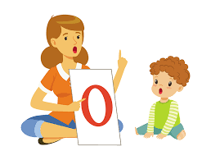Кроме перечисленных особенностей произношения и фонематического восприятия у детей с ФФНР наблюдаются: общая смазанность речи, нечеткая дикция, некоторая задержка в формировании словаря и грамматического строя речи (ошибки в падежных окончаниях, употребление предлогов, согласовании прилагательных и числительных с существительными).

**ОНР – ОБЩЕЕ НЕДОРАЗВИТИЕ РЕЧИ**

Как видно из названия, при данном виде расстройства страдают все компоненты речевой системы, то есть звуковой стороны (фонетики) – нарушение звукопроизношения и фонематического восприятия; смысловой стороны (лексики, грамматики) – бедный словарь, мало обобщений, синонимов, антонимов и т.д., ошибки словоизменения и словообразования, трудности согласования слов; плохое развитие связной речи – умение рассказывать и пересказывать.

Для детей с ОНР характерно:

* Более позднее начало речи: первые слова появляются к 3-4 годам, фразовая речь из двух слов к 5 годам;
* Речь полна аграмматизмов (неправильных форм и вариантов слов) и недостаточно фонетически оформлена;
* Экспрессивная речь отстаёт от импрессивной, то есть ребёнок, понимая обращенную к нему речь, не может сам правильно озвучить свои мысли;
* Речь детей с ОНР малопонятна.

Чаще всего, говоря про ОНР, подразумевают речевые расстройства детей с нормальным интеллектом и слухом. Дело в том, что при нарушениях слуха или интеллекта недоразвитие речи, разумеется, возникает в большинстве случаев, однако при этом ОНР уже носит характер вторичного дефекта.



Детям с ОНР логопед рекомендует перевестись в коррекционный логопедический детский сад. Более эффективная работа по исправлению общего недоразвития речи (ОНР) возможна в условиях группы компенсирующего вида.

Не надо ничего бояться, а необходимо сходить по направлению логопеда на Психолого-Медико-Педагогическую комиссию (ПМПк), специалисты которой определят уровень недоразвития речи Вашего ребенка и дадут рекомендации по ее оптимальному улучшению.